Alışveriş sepetiniz birkaç gün önce rezerve edildi ve yakında sona erebilir. Sepetinizde aşağıdaki ürünleri bıraktınız:

1 x 129,00 #

**%10 İndirim Kodunuz**

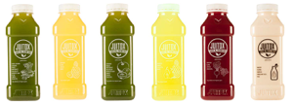       

**d1f1-d3a7-1388**